Documentation de mise en œuvre du GPO

- La création des UO

Tout d’abord pour la création d’un UO il faut lancer le gestionnaire de serveur sur son serveur Windows 2016 et appuyer sur outils en haut a droite
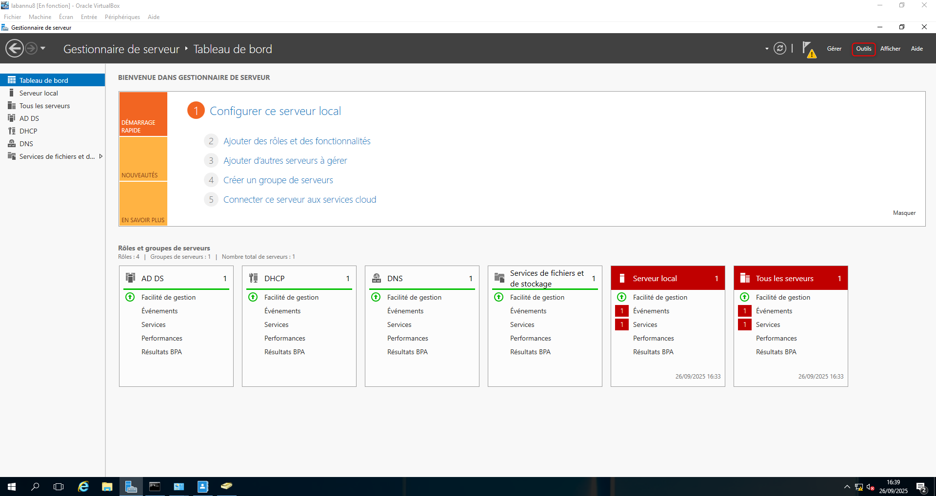

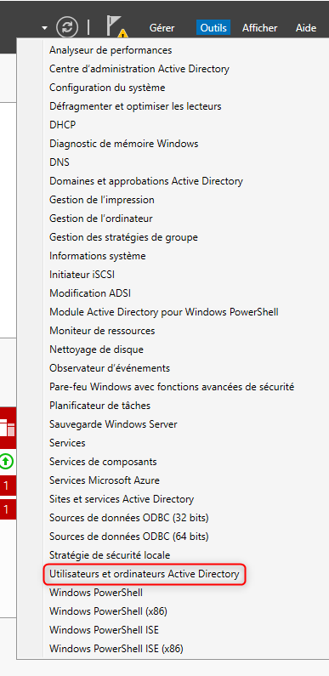
- Puis sur « Utilisateur et ordinateurs Active Directory

Ensuite entrer dans son domaine

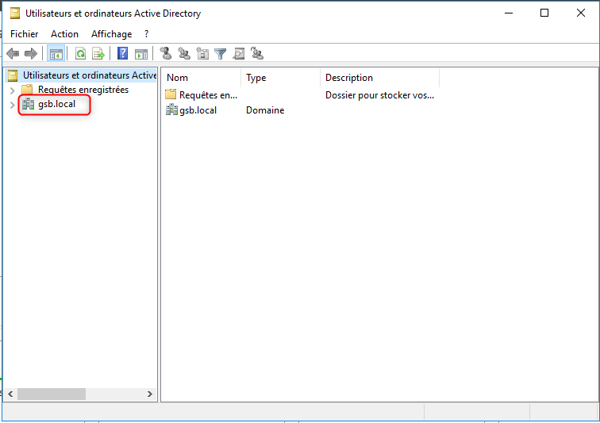

Appuyez sur le logo fichier entourer en rouge

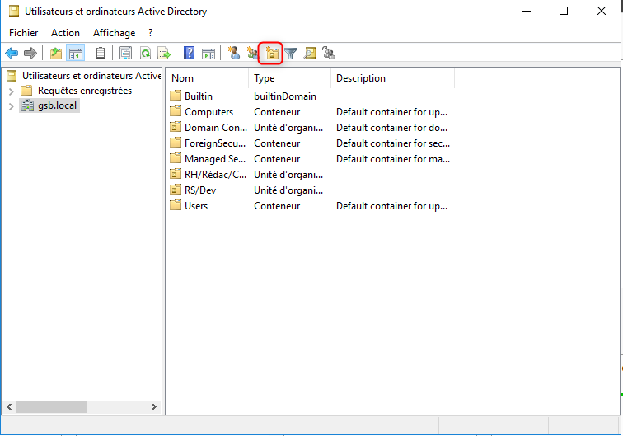

Mettre le nom de l’UO et appuyer sur ok
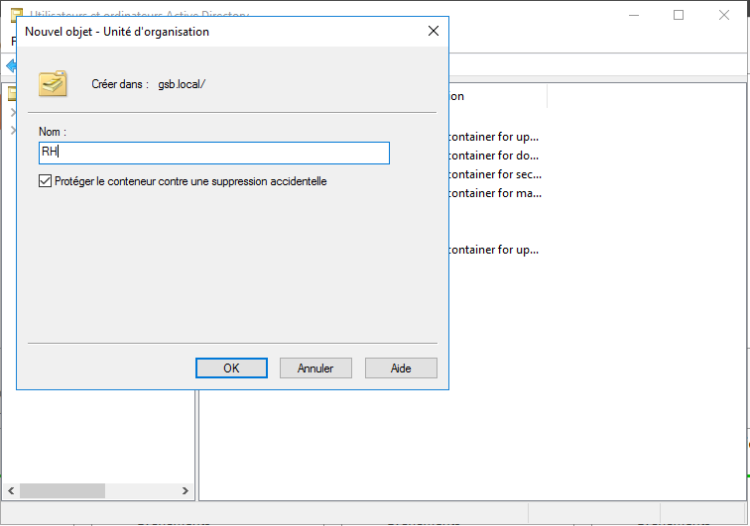

- Création des GPO
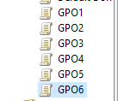

- Attribution des règles aux GPO
1ère GPO
- Ne pas déplacer les fichiers vers la corbeille quand ils sont supprimés

Configuration utilisateur > Stratégies > Modèles d’administration > Composants Windows > Explorateur de fichiers

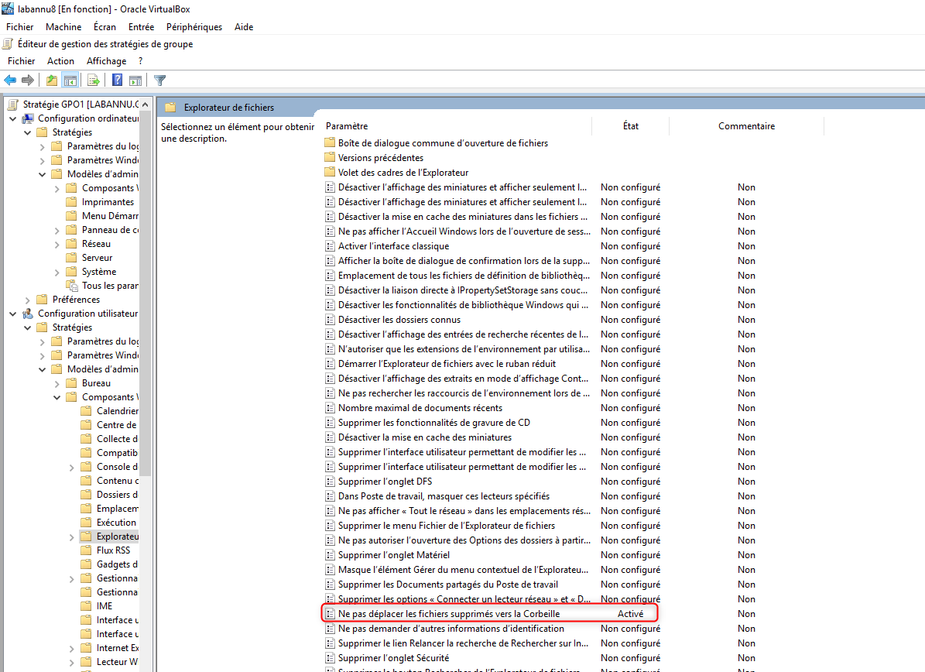

- Assistant de nettoyage
Configuration utilisateur > Stratégies > Modèles d’administration > Système
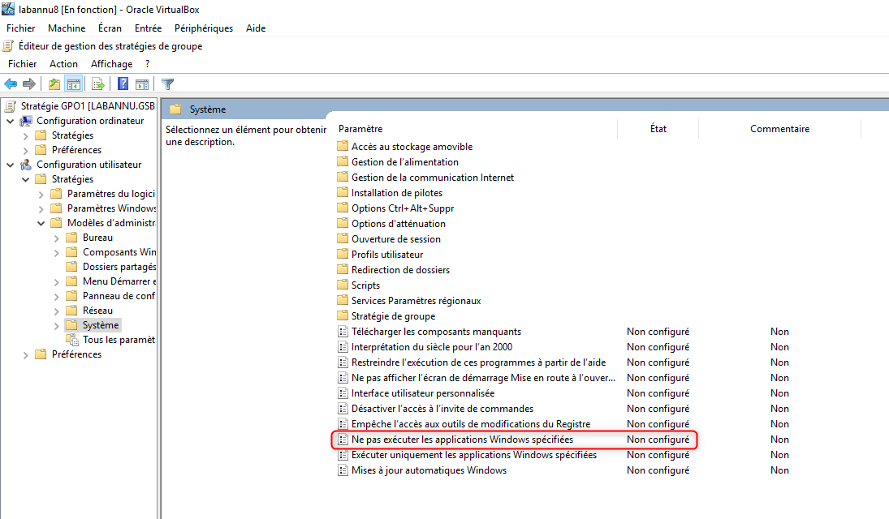

- Pas d'écran de bienvenue à l'ouverture de session
Configuration ordinateur > Modèles d’administration > Système > Ouverture de session

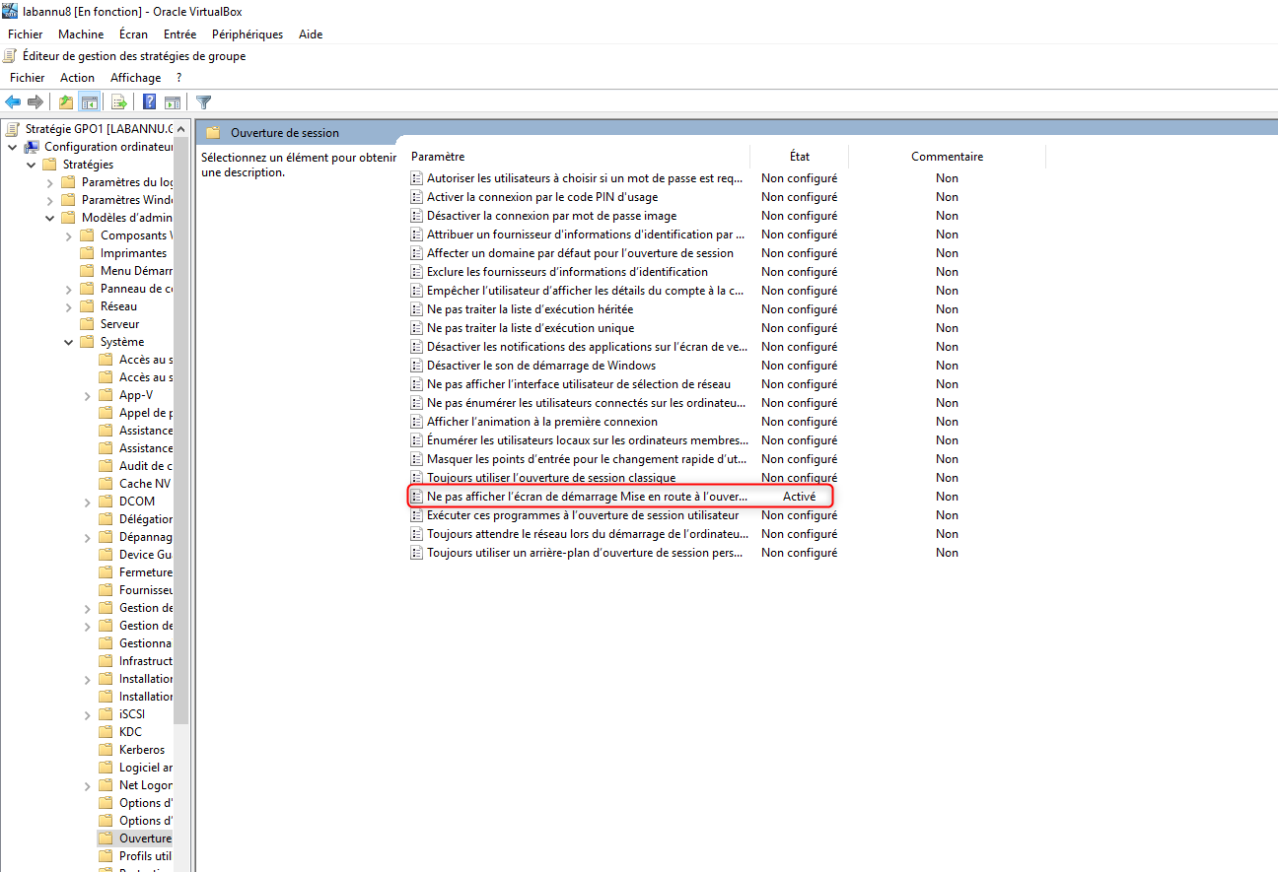

- Autorisé à modifier les paramètres de carte réseau
Configuration utilisateur > Stratégies > Modèles d’administration > Réseau > Connexions réseau

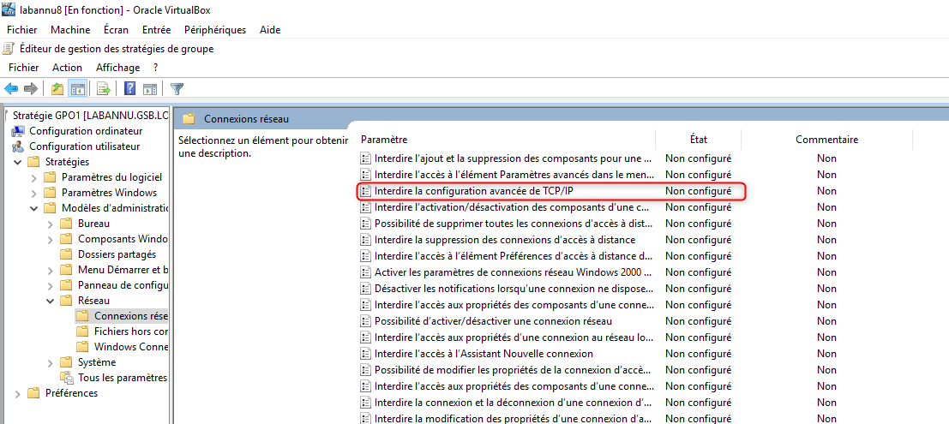

- Accès au panneau de configuration du poste
Configuration utilisateur > Stratégies > Modèles d’administration > Panneau de configuration

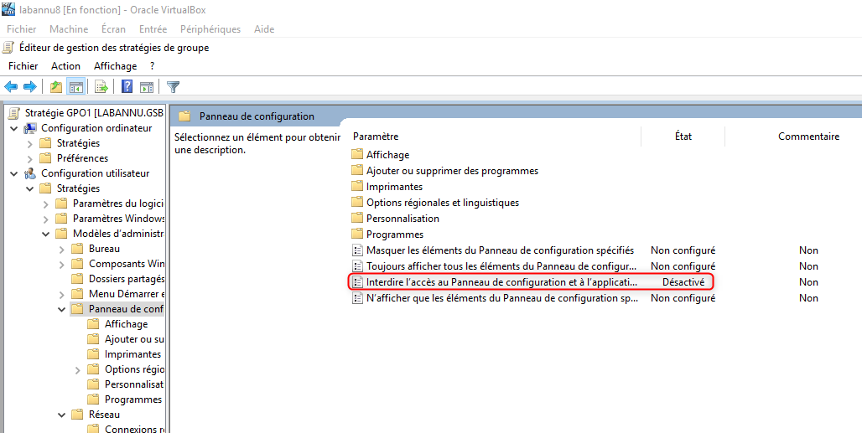

- Barre des tâches non verrouillée
Configuration utilisateur > Stratégies > Modèles d’administration > Menu Démarrer et barre des tâches

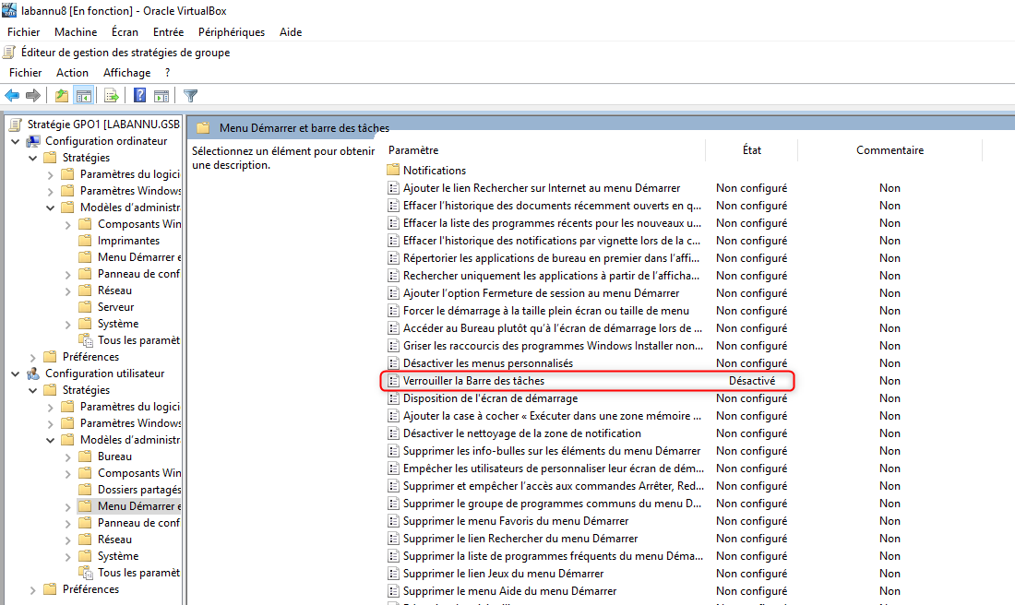

- Présence du menu exécuter dans le menu « démarrer »
Configuration utilisateur > Stratégies > Modèles d’administration > Menu Démarrer et barre des tâches
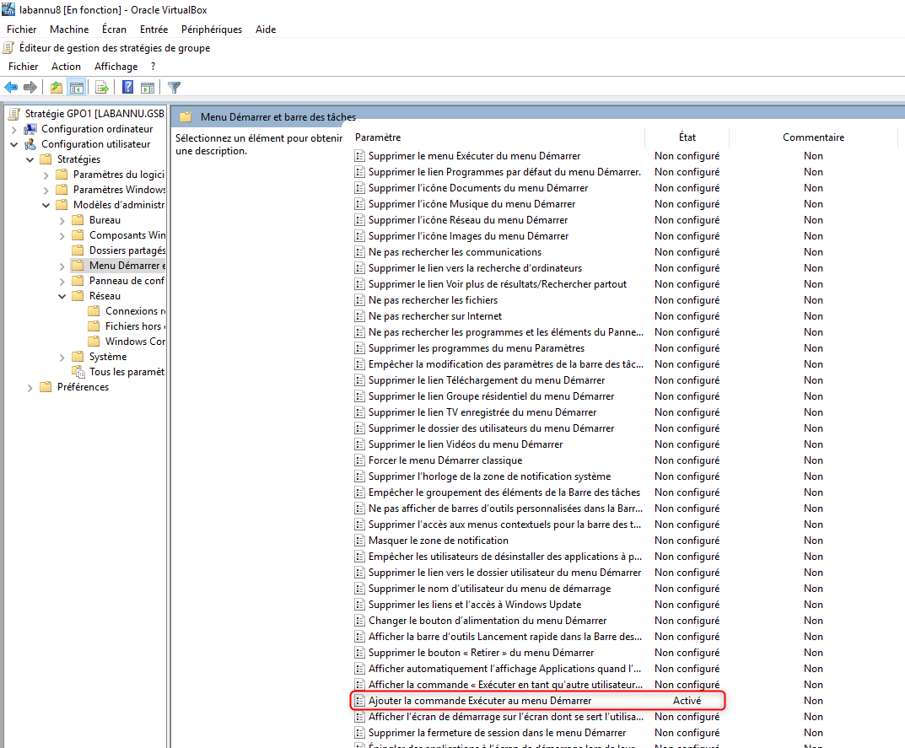

2ème GPO2
Cacher le gestionnaire de tâches
Configuration utilisateur > Stratégies > Modèles d’administration > Système > Options Ctrl+Alt+Suppr

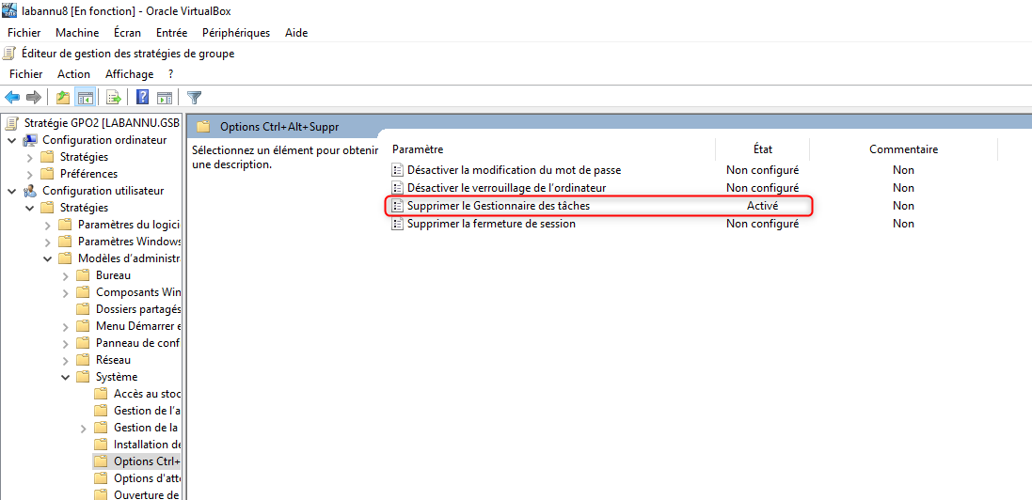

- Ne pas avoir accès au panneau de configuration du poste
Configuration utilisateur > Stratégies > Modèles d’administration > Panneau de configuration
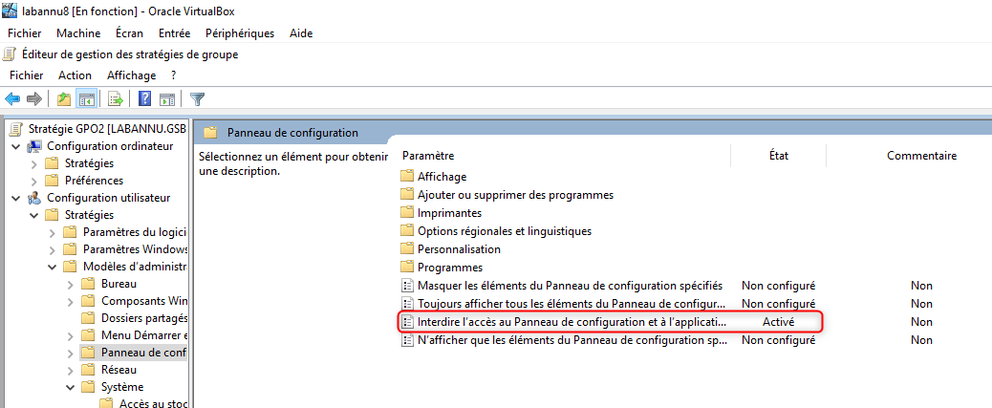

- Verrouiller la barre des tâches
Configuration utilisateur > Stratégies > Modèles d’administration > Menu Démarrer et barre des tâches
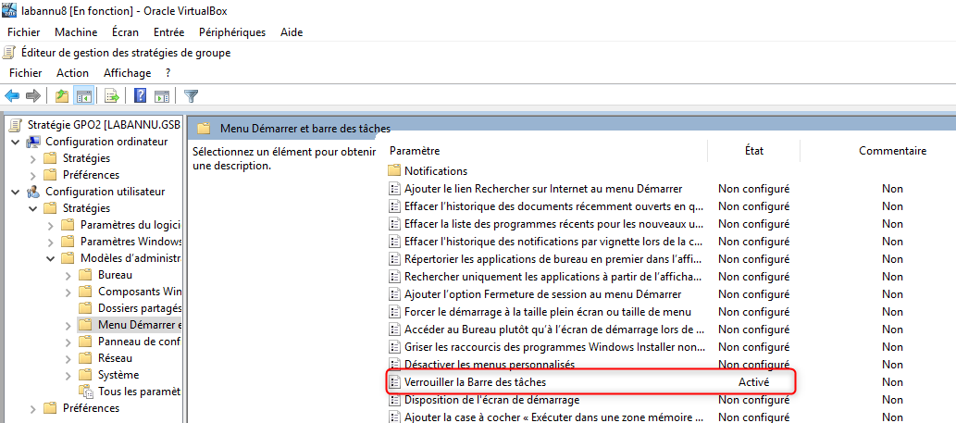

- Taille max de la corbeille : 5% de l'espace disque
Configuration utilisateur > Stratégies > Modèles d’administration > Composants Windows > Explorateur de fichiers
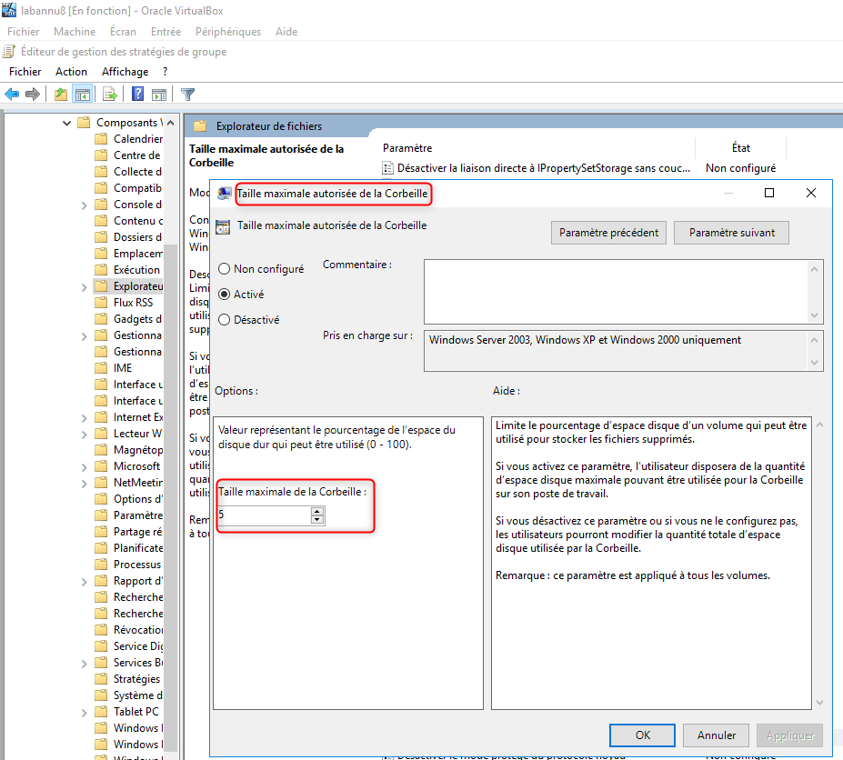

- Pas d'assistant de nettoyage
Configuration utilisateur > Stratégies > Modèles d’administration > Système

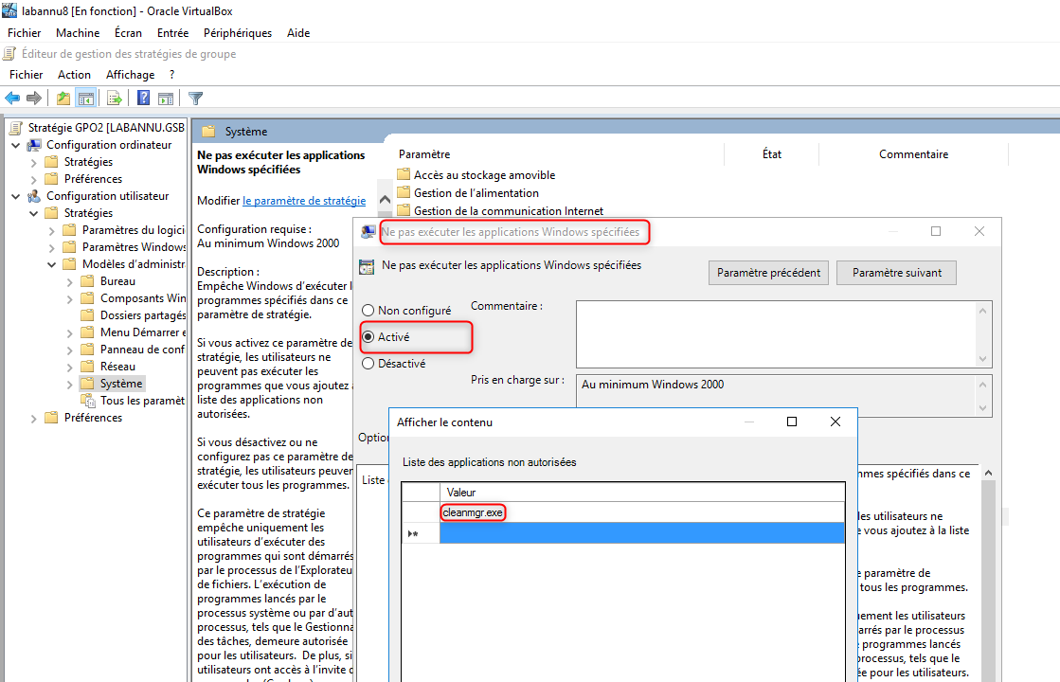
3ème GPO
Dossier de travail permettant l'accès aux catalogues des produits et plaquettes de GSB
Configuration utilisateur → Préférences → Paramètres Windows → Lecteurs mappés
Clic droit → Nouveau → Lecteur mappé.
Chemin UNC vers le dossier partagé .
Lettre de lecteur.
Mode : Remplacer.

4ème GPO
Connexion autorisée aux horaires de bureau uniquement
Ouvre la console Utilisateurs et ordinateurs Active Directory
Sélectionne l’utilisateur → clic droit Propriétés
Onglet Compte → Heures de connexion
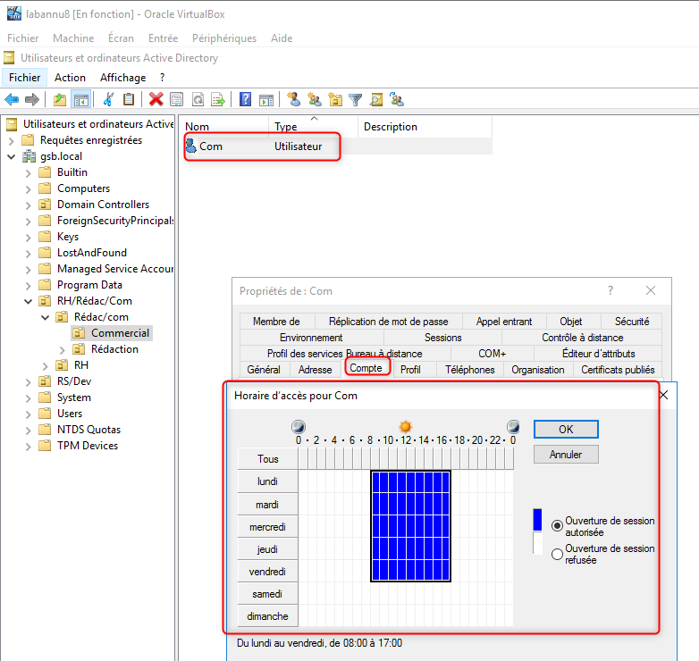
5ème GPO
SSID DEV
Configuration ordinateur > Stratégies > Modèles d'administration > Réseau > Windows Connection Manager
6ème GPO
SSID Réseau & Système
Configuration ordinateur > Stratégies > Modèles d'administration > Réseau > Windows Connection Manager

Il faut interdire la modification les paramètres de carte réseau dans toute les GPO sauf celui ou il a besoin d’être autorisé

